【日本麻雀讲座译文】防守14—立直的读牌（1）
免责声明：
以下文章的著作权等各种权利归原作者所有，翻译 By SeventhTG（XD）。如果你喜欢本文并有幸让你产生了转载的想法，请注明原作者、原文地址以及译者，谢谢。
原文地址：http://beginners.biz/reach/mamori14.html
------------------------------------------------------------------------------------
立直的读牌1：
虽说是立直的读牌，并不是传说中读出对手听什么牌的高难度技术。
毫不夸张的说，读出立直者听什么这是不可能的。
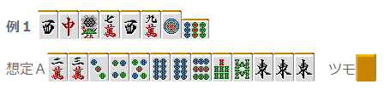
比如例1的立直的手牌一向听的情况如图所示（假设）。
但是，我们是不能断定立直时所听的是什么牌。
摸到14万的话就听69索；
摸到69索的话就听14万。
听牌时的有效牌叫做“入目”，
正式因为有了入目，所以不能够做到一点读。
而且本来例1的手牌，除了现物之外，其他的牌危险程度都差不多。
随便给几个例子吧。图B~D的情况都是不能否定的。
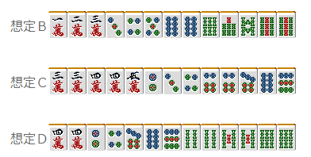
结果就是，不要有“去判断立直者听什么”这种错误的想法。
“立直的听牌是不能读出的，也没有必要去读”，这个认识是立直读牌的第一步。
这样一来，我们读牌到底读什么呢？
其实是“牌的危险度”和“牌的安全度”。
能够在攻守两方面灵活运用读牌，我觉得就是一位一流的雀士。
特别是寻找安全牌的技术是非常重要的，这对放铳率有着很深的影响。
理论、总结：
读出立直者听什么牌是不可能的，也没有这个必要。
对于有一定舍牌特征的立直，能够把握“危险的牌”和“相当安全的牌”才是真正的读牌。
下面，举几个“危险度比较高的牌”的例子。
------------------------------------------------------------------------------------五的里筋
------------------------------------------------------------------------------------有关里筋其他很多网站有许多记述，这里就不再详细说明了。
在实战中，里筋危险度比较高的就是“五的里筋”和“间四间”
过去常常说“早巡切5，就很可能是14或者69听牌。”
虽然还不知道统计的结果，不过这也是可以容易感觉到的东西。
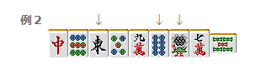
例2的手牌，比较早得切出了5饼是一个特征。
9饼已经被切出了，所以14饼的危险度就比较高了。
实际的手牌如下：
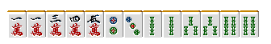
当然听索子或者万子的可能性也是很高的，
但是14饼也要看做是危险的牌。
“早巡切了数牌5”这是非常重要的信息。
正是因为早巡切了利用价值很高的数牌5，
所以不难想象，他手牌里有23或者78的搭子。
即使是立直时切出数牌5，
我们也很难判断是以什么牌型切出来的。
是浮牌？还是57搭子摸到8之后才打出的？还是455切掉5来固定两面？ 总之有着很多的可能性。
例2立直时切出了5索，
但也不能说69索比其他无筋的牌要危险。
总结、理论：
面对早巡切出了数牌5的立直，
就应该警戒数牌5对应花色的14和69.
------------------------------------------------------------------------------------间四间（注：有关间四间，在福地诚与凸东北撰写的《科学麻将中》指出了其错误性，这里各位读者可以查阅资料了解。）
------------------------------------------------------------------------------------
间四间读作“aidayonken”,有以下四种情况。
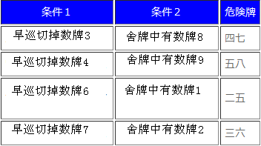
两张相差5的数牌的里筋就叫做“间四间”
“早巡切掉”是关键词，
利用度比较高的34和67在早巡被切出是间四间的一个条件。
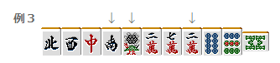
（之后是摸切）
序盘是字牌的连切，所以第七巡的7万可以说是切的比较早的了。
而且2万也被切过，这里36万是万子的本线。
饼子和索子这里没有什么判断的材料，只能够认为所有的饼子和索子都是危险的。
实际的手牌如下：
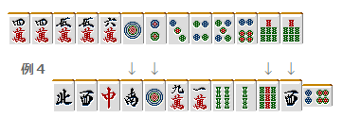
（之后是摸切）
有一个常常被误解的东西，这里需要事先说明以下。
例4中58索是间四间的危险牌，
但是终盘切出的6饼并不能说明25饼是危险的。
如果是单纯的346饼的话，6饼应该被更早切出。
间四间确实是危险的，
但是不能正确掌握间四间的条件也是毫无意义的。
------------------------------------------------------------------------------------
被拆掉的两面搭子的里筋
------------------------------------------------------------------------------------
这是由“二度进张不利”的牌理反过来推导的逻辑。
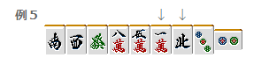
（之后摸切）
例5的立直很显眼的地方就是拆掉了23饼的两面搭子。
“正是因为拆掉了，所以才不会是14饼听牌啊”，这样的想法只是初学者的天真想法……
实际上14饼才是关键啊，不是吗？
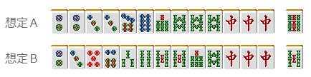
想象一下A和B的两种牌型吧。
正是想避免二度进张，所以才拆掉了23饼的搭子。
留下了146饼听牌的可能性。
这种拆掉两面搭子的立直，一定要对其筋保持警惕。
总结、理论：
拆掉两面搭子的立直，要小心其二度进张。
------------------------------------------------------------------------------------
拆掉嵌张搭子的立直的跨筋
------------------------------------------------------------------------------------
这种情况的条件比较复杂，但也是危险度非常高的情况。
从外→内拆掉嵌张搭子的立直，跨筋是危险的。
用文字说明有点难懂，我们来看看实际的例子吧。
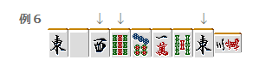
（之后摸切）
一眼看去没什么特征的舍牌，虽然无筋的牌都狠危险。
但是有一组危险等级更高的筋。
那就是25万。下面来说明理由。
这个立直拆掉了13万的嵌张搭子。
但是中间切掉了5索和东，所以不是单纯的拆掉嵌张搭子。
没有留下安全牌东，是因为手牌的需要。
也不像是摸到4万形成两面，因为要做两面的话，5索要优秀一些。
也就是说，从334万这种形里切出3万的可能性是很高的。
这种情况要是条件没有齐，或者是远离立直宣言牌拆掉的嵌张搭子，跨筋也不是那么危险的。
对立直危险牌的读牌这样的程度已经足够了，
更重要的还是下一节的“安全的情况”。
（待续）

